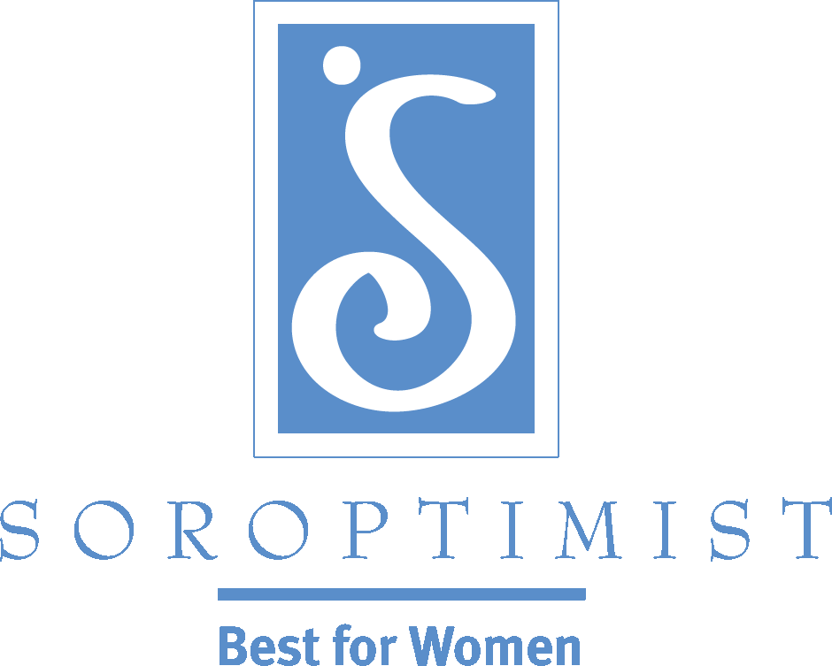
Improving the lives of women and girls
through programs leading to social
and economic empowerment.

Soroptimist International of the Americas
Consejo de Reclutamiento: Conduzca un proyecto de un día, simple pero significativo
Un proyecto corto, de un día, puede servir como oportunidad para establecer conexiones, construir relaciones y brindar oportunidades de voluntariado para las mujeres de su comunidad -¡incluyendo a socias potenciales!
Mientras continúa con sus esfuerzos actuales de reclutamiento, ¿Por qué no considerar primero el reclutamiento de voluntarias? Si usted invita a algunas mujeres para que sean voluntarias para un proyecto corto de un día- sin pedirles que se hagan socias en ese momento- puede que usted construya una relación con ellas. Quizás el hacerse socias sea una transición natural en algún momento. También les dará a sus socias actuales suficiente tiempo para conocer a las socias potenciales y sentirse cómodas en un ambiente sin presiones, compartiendo sus estilos de trabajo e ideas. El trabajar con otras socias potenciales hace que se sientan más cómodas ¡y quizás decidan hacerse socias luego de trabajar en un proyecto o dos!
Un proyecto comunitario simple pero significativo puede ayudar a generar buena publicidad con potencial para atraer a las mujeres que usted querrá tener como socias. Por Ejemplo:
- Reúna y done bolsas con piyamas, ropa interior y varios artículos de higiene personal para apoyar a mujeres sin vivienda, ayudándolas a sentirse más cómodas durante su transición.
- Asóciese con su escuela local para brindar equipos con materiales informativos para niñas sobre temas como bullying, autoestima, violencia en el noviazgo de adolescentes o seguridad en Internet.
- Asóciese con un hospital local o con una clínica para el cuidado de la mujer para distribuir equipos a mujeres que estén atravesando quimioterapia y/o hayan tenido una mastectomía.
¡Vea algunas otras ideas en los Proyectos de Clubes de Un Día en la sección de programas del sitio de Internet de SIA!

